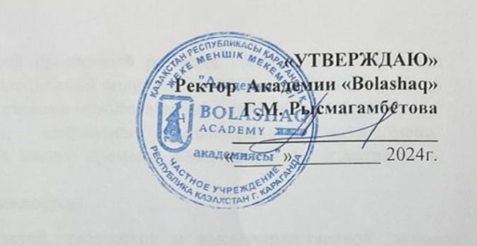

**План Комитета по делам молодежи**

**Академии «Bolashaq»**

**на 2024-2025 учебный год**

**Караганда 2024 г.**

**ПОЯСНИТЕЛЬНОЕ ПИСЬМО**

"Дебатное движение-требование нового времени" - кружок нового направления, образовательная программа которого четко предусматривает гуманитарную систему образования. Предусмотрено участие студентов в дебатах, самостоятельном поиске, получении знаний и активизации общей творческой активности. В ходе подготовки к дебатам студенты собирают данные по определенной теме и группируют их в план на две разные позиции, поддерживающие противоположные направления. Юные дебатёры играют в наиболее популярном и распространенном формате АПФ (американский парламентский формат). Это кейсы групп кадрирования и датирования. В результате этого студенты могут отказаться от предвзятого отношения к любой проблеме и рассмотреть различные способы разделения глубоко, критически настроенных студентов, а также членов парламента. Например: через психологический тренинг, тонизирование, элементы игры, второй элемент СТО можно разделить на более толстый, более тонкий. Общее мнение-спор, обсуждение, дискуссия, диалог, обсуждение одного вопроса большинством-является наиболее распространенной и способной дать положительный результат формой достижения истины. Но у этого тоже много своих тонкостей. Прежде всего, сложность вопроса, который он обсуждает, то, что один из нас считает правдой по любому вопросу, совершенно не относится к другому.

В ходе дискуссий люди высказывают свое мнение об общем вопросе, правомерно, что они могут быть разными, посредством дискуссий стороны имеют возможность разделять мнения, раскрывать недостатки своих взглядов, обострять их, совершенствовать. Дискуссия включает в себя логические, психологические, моральные и многие другие аспекты. Есть возможность провести большие соревнования и определить лидеров учащихся.

Наличие собственного видения, критическое исследование и оценка окружения, взвешивание чужих мыслей в принятии решений, убежденность в проведении своих. Глубокое погружение в теорию и практику науки в различных областях приводит к тому, что ее история, важность, жизнеспособность, польза и вред могут быть взвешены. Раскрывает всестороннее, углубленное изучение образовательной программы.

Дискуссия похожа на обычные предметные олимпиады. Это может быть реализовано через различные уровни дискуссионных соревнований, проводимых системой.

Цель:

Формирование нового поколения молодых людей, которые будут активно участвовать в общественной жизни, критически оглядываясь по сторонам, сопереживая человеческим ценностям. Организация дебатных турниров, выявление и мотивация лучших. Участие студентов в городских, областных, республиканских, международных дебатных турнирах, достижение лучших результатов посредством обмена опытом.

Обязанности:

● Дать возможность выявить творческие способности студентов;

● Выявление талантливой молодежи, у которой сформировалась культура ораторского искусства и публичных выступлений;

● Повышение уровня дискуссий среди студентов;

● Развитие критического мышления студентов;

● Формирование чувства гордости и уважения к своей Родине, Казахстану, его главным ценностям;

● Передача ответственности и познавательных способностей студентов через различные дискуссии;

● Приобщение студентов к коммуникации, культуре речи, искусству речи, умению аргументировать высказывание;

● Научить студента самообразованию, ценить себя и других;

● Наш патриот к пониманию красоты, к своей Родине, к своей родине.

● Квалифицированный, учебно-воспитательный;

Ожидаемый результат:

● Эффективное использование досуга студентов;

● Через дебаты воспитываются новые граждане обновленного общества с активной гражданской позицией.

● Увеличение числа дальновидных граждан, способных считаться с чужими взглядами;

● Обучает студентов самостоятельному обучению, поиску;

● Способствует тесному общению студентов друг с другом, обмену мнениями, установлению диалога общения.

● Различается чувство политического сознания, отношение к обществу

● Глубоко усваивает литературную ценность, передаваемую через учебник.

● Может получить средства массовой информации, необходимую информацию из библиотечных учебников.

● Свободно участвует в публичных конкурсах.

● Обсуждение актуальных проблем современной молодежи и подготовка лучших предложений по их решению.

**План дебатного клуба «Bolashaq».**

|  |  |  |  |
| --- | --- | --- | --- |
| **№** | **Задания** | **Форма** | **Сроки** |
|  | Комментарии |  |  |
| 1 | Что такое дебаты? | Лекция | Сентябрь, 2024 |
| 2 | Основные принципы дебатов | Лекция |
| 3 | Стиль дебатов | Лекция |
| 4 | Контакты вуза | Тренинг |
| 5. | Проведение мероприятия «День духовного согласия» | Спор | Октябрь,2024 |
| 6 | Виды, образцы написания резолюций. | Лекция |
| 8 | Вынесение резолюции. | Лекция |
| 10 | «Судьба языка-судьба страны» | Спор |
| 11 | Критерий-цель. Критериальная ценность. | Лекция |
| 12 | Резолюция | Спор | Ноябрь,2024 |
| 13 | Вынесение критерия для резолюции, ее экспертиза. Обоснование критерия | Лекция |
| 13 | «Гражданин мира и  человек без родины –одно и тоже»? | Спор |
| 14 | Связь критерия с резолюцией и аргументами. | Лекция |
| 15 | Работа с энциклопедическим словарем. | Лекция | Декабрь, 2024 |
| 16 | Эта палата считает, что образование-это высший предел воспитания | Спор |
| 17 | Атака разума-первый шаг в построении аргумента. | Лекция |
| 18 | Независимость дороже всего | Спор |
| 19 | Составление аргумента. | Круглый стол | Январь,2025 |
| 20 | Построение аргументов. | Лекция |
| 21 | Поддержка аргументов. | Круглый стол |
| 22 | «Религиозная грамотность-основа подрастающего поколения» | Спор |
| 23 | Исследования и доказательства.  Сбор данных, интервью со специалистами. | Лекция | Февраль,2025 |
| 24 | Виды доказательств: свидетельства, факты, статистические данные, обзоры. | Лекция |
| 22 | Модель каркасного кейса. Пример датского кейса. | Лекция |
| 23 | «Современная наука и образование» | Спор |
| 25 | Роль спикера |  | Март, 2025 |
| 26 | Каждый ученик должен играть на музыкальном инструменте. | Спор |
| 27 | Эффективные методы постановки вопросов. | Лекция |
| 28 | Составление цепочки вопросов. | Дискуссия |
| 29 | «Кандидаты в депутаты» | Лекция | Апрель,2025 |
| 30 | Поведение спикеров при встречных вопросах и ответах.  «ДП считает, что электронные библиотеки приведут к обесцениванию историко-культурного наследия человечества». | Лекция  Спор |
| 31 | «Реклама создает искусственные потребности» | Лекция |
| 32 | «Бездомные и дети-инвалиды в Казахстане» | Спор |
| 33 | Детям нельзя позволять пить газировку. | Спор | Май,2025 |
| 34 | «Эта палата предлагает ввести обязательную школьную форму» | Спор |

**Координатор: Шитова Е.А.**